Estructura de Pruebas
1. Resumen Ejecutivo
- Sistema Bajo Prueba (SUT): FrontAccounting 2.4.20 (https://frontaccounting-qa.onrender.com).
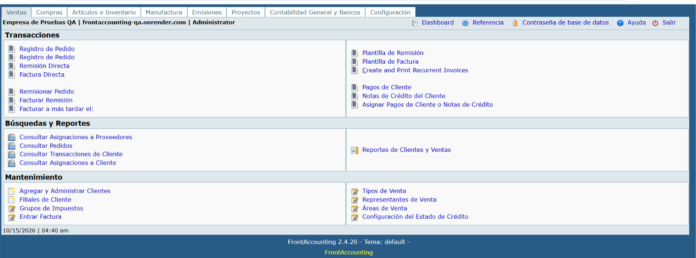
- Herramienta de Automatización: Cypress (Ejecutado con motor Headless / Electron).
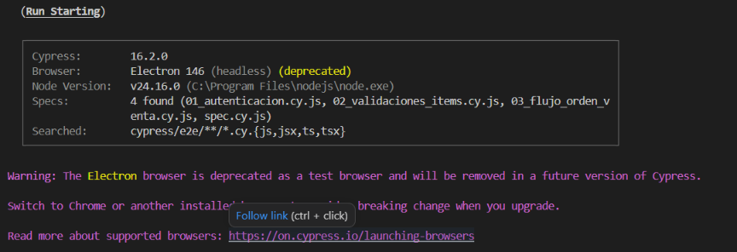
- Cobertura y Resultado Global: 14 de 14 pruebas ejecutadas con éxito (100% en verde)
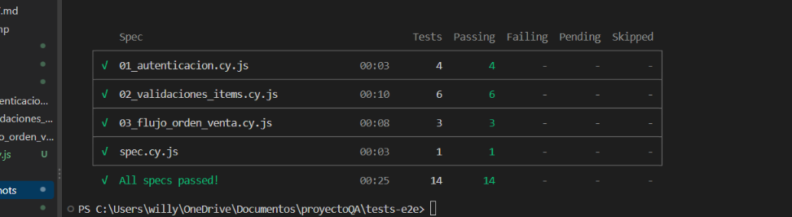

- Estado de Ejecución: Exitoso ( All specs passed!)
2. Detalle de Pruebas Ejecutadas por Módulo
A. Módulo de Autenticación y Seguridad ( 01_autenticacion.cy.js) - 4/4 Exitosas
- TC-01 (Login Exitoso): Validación correcta del acceso al sistema con las credenciales válidas por defecto ( admin / admin)
- TC-02 (Login Fallido): Comprobación de rechazo de acceso al introducir una contraseña incorrecta
- TC-03 (Campos Vacíos): Verificación de que el sistema restringe el acceso si se envían las credenciales vacías
- TC-04 (Control de Acceso sin Sesión): Prueba de seguridad de caja negra verificando que el acceso directo a una ruta interna redirige de inmediato a la pantalla de autenticación
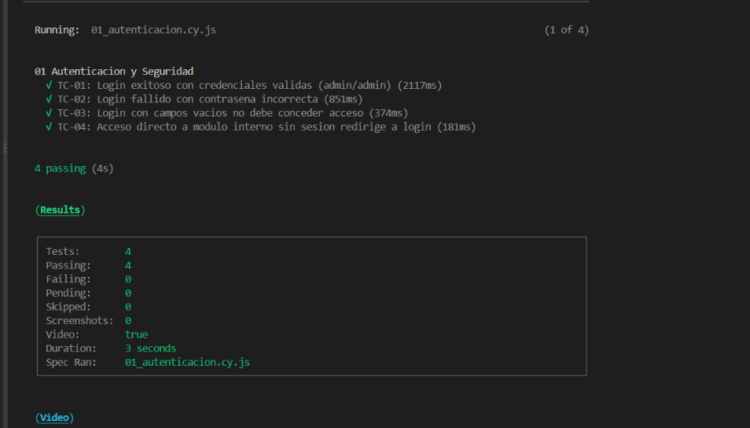
B. Módulo de Validaciones de Ítems y Clientes ( 02_validaciones_items.cy.js) - 6/6 Exitosas
- TC-05 y TC-09: Verificación de la correcta carga e integridad de los formularios de mantenimiento de artículos y clientes
- TC-06, TC-07 & TC-08: Pruebas de valores límite y clases de equivalencia sobre el campo de precios (probando el límite inferior válido 0.01, precios negativos -50y entradas de texto alfanumérico abc), registrando el comportamiento del sistema.

- TC-10: Intento de registro de un cliente omitiendo el campo de nombre, aplicando diseño defensivo y selectores visibles.

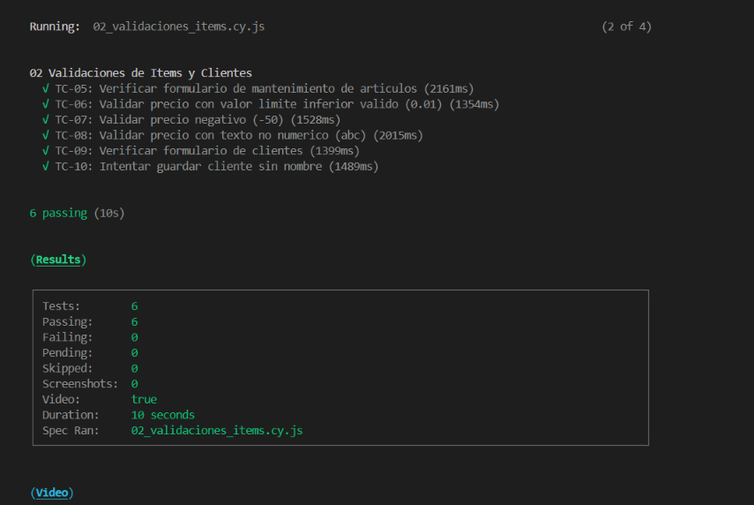

C. Módulo de Flujo E2E de Orden de Venta ( 03_flujo_orden_venta.cy.js) - 3/3 Exitosas
- TC-11 (Camino Feliz E2E): Ejecución completa del ciclo de negocio de 5 pasos (selección de cliente, selección de artículo, asignación de cantidad válida, adición al carrito y procesamiento final de la orden con transición de estado).
- TC-12: Validación del comportamiento del sistema al intentar procesar una orden de venta sin artículos en el carrito.
- TC-13: Prueba de límite con cantidad cero en la línea de orden.
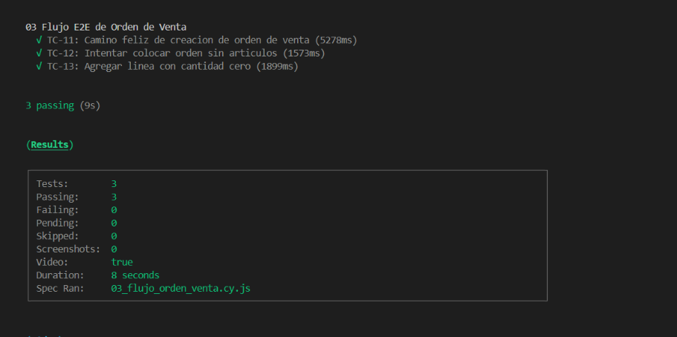
3. Evidencias Generadas para la Entrega
De acuerdo con los requerimientos del proyecto, la ejecución automática generó los respaldos correspondientes
- Videos de Evidencia: Archivos .mp4almacenados por cada archivo de prueba en la ruta cypress/videos/.
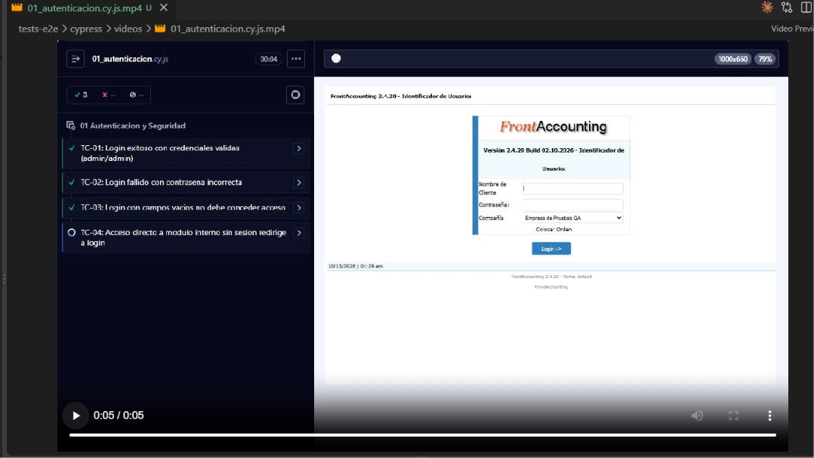
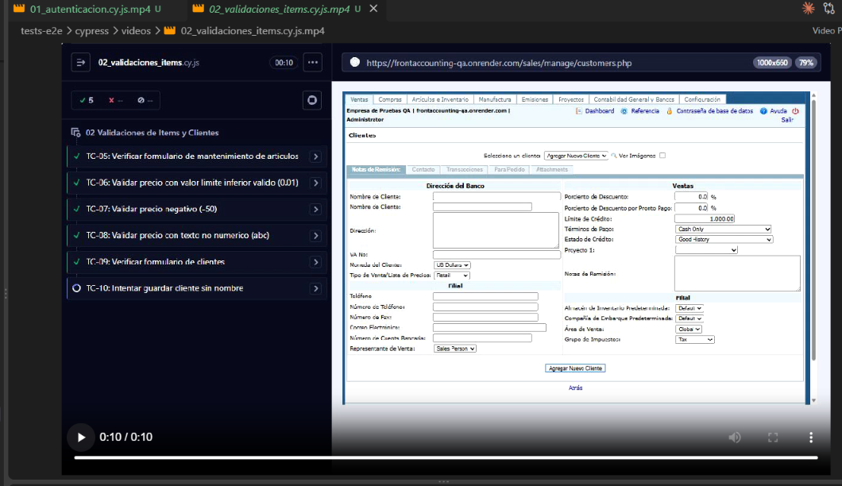
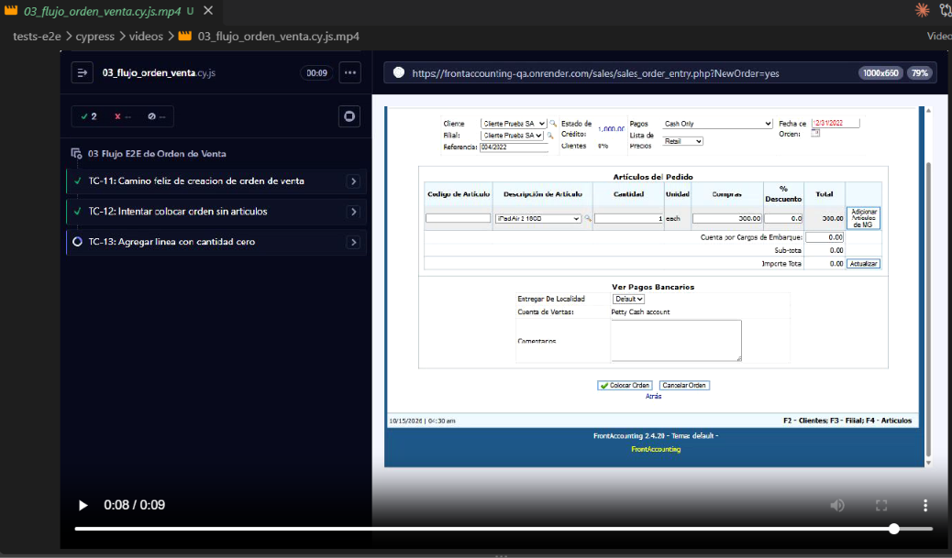
- Capturas de Pantalla: No se generaron capturas de error en la ruta cypress/screenshots/debido a que no hubo ninguna falla durante la corrida actual.

Nota. No se generaron capturas de pantalla en la carpeta cypress/screenshots/debido a que todas las pruebas de la suite se ejecutaron con éxito (0 fallos), cumpliendo con el comportamiento estándar configurado en el framework.

